התחנות
תחנה א: למידה מתמונות
מניחים על השולחן דפי מידע לתלמיד על משמעות החג וקובץ של תמונות. כל תלמיד צריך לבחור תמונה שמתארת מימד מסויים/מידע מסויים על החג. בכדי לדעת את המידע על החג מצורף דף קצר שמסביר על משמעויות החג.

שאלות מנחות בתחנה:
- בחרו תמונה אחת, מה היא מתארת?
- מדוע בחרתם בתמונה זו?

תחנה ב: חג הסיגד - תפזורת
חפשו מילים הקשורות לחג הסיגד
לאחר שתמצאו, השלימו בעזרתן את המשפטים שלפניכם.

תחנה ג
המורה משמיעה את השיר לילדים, ושואלת: מדוע מופיעה החסידה בשיר?
מבקשת מהתלמידים תוך כדי האזנה לשיר, לצור בפלסטלינה, דפים וצבעים את משמעות השיר מבחנתם.
למורה: מדוע מופיעה החסידה בשיר?
החסידות סימלו אצל יהודי אתיופיה את הגעגועים לירושלים ולארץ ישראל, וזאת משום שהחסידות, במהלך נדודיהן, עוברות באתיופיה וממשיכות משם לישראל, ולמעשה – מקיימות את המסע מאתיופיה לארץ ישראל, המסע שעליו חלמו יהודי אתיופיה עד שזכו לעלות למדינת ישראל.
בשיר, מתואר מסעה של החסידה לארץ ישראל, כשהיא עוברת בדרכה מעל נהר הנילוס. בֵּית יִשְׂרָאֵל המוזכרים בשיר הם יהודי אתיופיה – בֵּיתֶא ישראל. עיר האור המוזכרת בשיר היא ירושלים, עיר הקודש. הפסקה האחרונה שמבקשת לבשר בשלום העיר, מזכירה תפילות של יהודי אתיופיה לשלומה של ירושלים.
- להאזנה לשיר: http://www.youtube.com/watch?v=Y4-y5FqsGxM

מידע למורה-חג הסיגד

חג הסיגד (חג ההשתחוייה) / מאת הרב שרון שלום
על פי המסורת, ביתא ישראל הם צאצאי שבט דן. ככל הנראה, בתקופת המלך ירבעם בן נבט גלה
השבט לכוש עקב מלחמה שהתחוללה בין השבטים, בה לא רצה ליטול חלק.
"ביתא ישראל" היו מנותקים במשך דורות מן העולם ושימרו את מסורתם התרבותית בתנאים של בידוד וריחוק ממרכזי היהדות. מעבר לכך, הם גם סבלו מתנאים סוציאליים קשים ביותר שנוצרו עקב האנטישמיות והשנאה הנוראה אשר היו לנחלתה של העדה בתקופת גלותה.
נשאלתי על ידי מספר חברים - האם היה תנ"ך באתיופיה? האם קיימתם מצוות באתיופיה? תשובתי אליהם היא שהתנ"ך בשלמותו היה בידי "ביתא ישראל". קיימנו ושמרנו על כל מצוות התורה, קלה כחמורה, מתוך מסירות נפש ומתוך אמונה חזקה ומוצקה בצור ישראל וגואלו!

"ביתא ישראל" קיימה את מסורת החגים השונים בדרכים משלה. השוני בין לוח החגים המקובל לבין לוח החגים שהיה נהוג באתיופיה הוא, שלוח השנה של "ביתא ישראל" אינו כולל בתוכו חגים שהתחדשו אחרי חורבן בית שני [חנוכה, פורים, ל"ג בעומר, ט"ו בשבט]. כאן מקומו המיוחד של חג הסיגד. זהו חג יחודי שאינו קיים בלוח השנה בשאר קהילות ישראל בשום ואריאציה.

מקור החג
המקור התנכ"י לחג הוא בספר נחמיה: "ויפתח עזרא הספר לעיני כל העם כי מעל כל העם היה וכפתחו עמדו כל העם: ויברך עזרא את ה' הא-לוקים הגדול ויענו כל העם אמן אמן ... ויקדו וישתחוו לה' אפים ארצה" (נחמיה ח'/ה-ו)
"ויקומו ... ויקראו בספר תורת ה' א-להיהם רבעית היום ורבעית מתודים ומשתחוים לה'
א-להיהם" (נחמיה ט' ג)

זמנו של החג

הזמן אשר בו נחגג החג במשך דורות רבים הוא בכ"ט חשוון, 50 ימים לאחר יום הכיפורים.
כאן אולי המקום לתת משמעות מיוחדת למיקומו ולזמנו של החג. חג הסיגד מגשר בין חשבון הנפש של הפרט, שזמנו יום הכיפורים, לבין מקור האסון המרכזי של עם ישראל - הגלות, שבאה בגלל העדר יחסי אנוש מתוקנים. הנחת המוצא אומרת שכדי להיות ראוי לעלייה לירושלים אין די בצום יום הכיפורים, בתיקון בתחום האישי. יש לקיים במשך שבעה שבועות ספירה של ימים המוארים באור החזק של התשובה האישית והכפרה של יום הכיפורים. ביום החמישים עם סגירת המעגל השלם של ספירה זו עלינו לשוב אל חויית יום הכיפורים, אך הפעם - כקולקטיב (כקבוצה, עם) שעבר חוייה מתקנת ועלייה במתח הערכי, האישי והחברתי.

ההכנות לסיגד
יום לפני הסיגד התכוננו כולם, מקטן ועד גדול, בהתרגשות רבה לקראת יום המחר. נהוג היה להכין את בגדי החג, ולכבסם. ה"קסים" (כהנים) שחטו פרות וכבשים והכינו את הבשר לסעודה החגיגית בתום יום הסיגד. כולם מתאספים בכפרים המרכזיים שבהם קיימו את החג. בכדי להגיע בזמן נאלצו לפעמים לצאת למסע ממושך של כמה ימים. בערב החג נהוג היה להתפלל תפילות מיוחדות לכבוד החג.

מיקום הסיגד
את הסיגד קיימנו תמיד על הר גבוה. לעניין הזה ישנם שני הסברים:
* בדרך זו המחשנו וחוינו את עליית משה להר סיני ביום מתן תורה.
* מקום גבוה נחשב ונתפס כמקום טהור.
לפני תחילת התפילה נהגו ה"כהנים" או זקני העדה לעלות למקום התפילה בהר, לוודא שהוא נקי וטהור, ולחזק את הגדר שהקיפה את המקום. בחלק הקדמי של הגדר הוכן מקום להנחת האורית (תורה).
יום הסיגד
השכם בבוקר כל בני הכפר והאורחים שהגיעו טבלו בנהר, ולבשו את בגדי החג הנקיים. כולם התאספו, כאיש אחד בלב אחד, בצלות בית (בית הכנסת). ה"כהנים" הוציאו את האורית (תורה) בשירה, והנשים השמיעו קולות שמחה. כך, כאשר ספר האורית צועד בראש השיירה צעדנו במעלות ההר. חלק מן העולים אל ההר נשאו על גבם או על ראשם אבן שסימלה את ההכנעה לפני ה' ואת הרצון לבקש סליחה על החטאים.
בהגיענו למקום התפילה פתחו ה"כהנים" בתפילות היום, וכך היה הסדר:
א. תפילות על ירושלים ועל הרצון להשתחוות לקב"ה בירושלים.
ב. פניית הכהן הראשי אל הקהל בחובת זכירה ושמירה על חוקי התורה.
ג. קריאה מהאורית:
* סיפור התגלות הקב"ה בהר סיני.
* נחמיה ט' - חידוש הברית בין העם לבין ה' בימי שיבת ציון.
* ויקרא כ"ו וכן דברים כ"ז-כ"ח - הברכות והקללות.
הכהנים תרגמו את הדברים משפת הגעז(שפת הקודש של ביתא ישראל) לשפה המדוברת - אמהרית או טיגרית. לקראת סיום כולם מבקשים סליחה ומחילה על חטאיהם, כורעים על ברכיהם ומשתחווים ארצה תוך כדי פרישת כפיהם אל השמיים. אחר כך תוקעים בחצוצרות ואומרים "כשם שזכינו לחגוג את החג השנה, כך נזכה לקיים אותו בשנה הבאה בירושלים".
היום נחתם כאשר יורדים מן ההר בשמחה ובריקודים אל בית צלות, ושם מתקיימת סעודת המצווה שחותמת את היום הנשגב, את חג הסיגד.

משמעותו של החג
מספר מוקדים קשורים במהות החג:
א. הסיגד מזכיר את מתן תורה בהר סיני כיסוד הברית עם ה'.
ב. בחג מציינים את חידוש הברית על ידי הגולים שחזרו לירושלים בימי שיבת ציון.
ג. הסיגד שימש הזדמנות להזכיר ל"ביתא ישראל" המרוחקים משאר עם ישראל את הצורך להיות נאמנים למצוות לתורה ולירושלים, על אף הסבל הכרוך בכך.
ד. החג היווה הזדמנות ל"ביתא ישראל" להכיר בתשובה, להפגין את נאמנותם לברית ולפנות בצום ובתחינה לאביהם שבשמים.
ה. הסיגד איפשר פיוס בין אנשים. הוא יצר תחושה של אחדות, ושל ביטחון.

סוף דבר
הנה בחסדי ה' יתברך אשר גמל עם עבדיו חסד, וקיים הבטחתו לקיבוץ עם הקודש בארץ הקודש, אל יעלה בליבנו שום שמץ של מחשבה שהגענו אל התכלית, אל השלמות, אל פסגת ההר, ולנסות להשליך את העבר. אלא אדרבה, יש מקום להמשיך מנהג יפה זה של חג הסיגד לפחות ברובד הרעיוני והעמוק.
לעלות לירושלים, לעיר שעושה כל ישראל חברים, ושם להגביר את האהבה, את הסליחה, ואת השאיפה לסובלנות ולהבנה הדדית. להגביר את החיפוש המשותף להתחברות ולהתלכדות, עד אשר "נכון יהיה הר בית ה' בראש ההרים", מתוך 'בהתאסף ראשי עם יחד שבטי ישראל'.
ואם יהפוך חג הסיגד בעתיד לחג לאומי, יהיה זה שכרנו ותרומתנו לעם קודש בארץ הקודש.
ובאו ציון ברינה ושמחת עולם על ראשם

תחנה ראשונה-תמונות מספרות

- בחרו תמונה אחת, מה היא מתארת?

- מדוע בחרתם בתמונה זו?

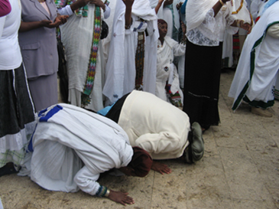 | 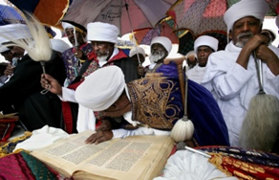
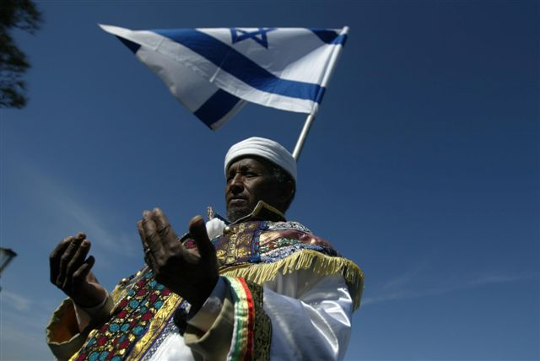 | 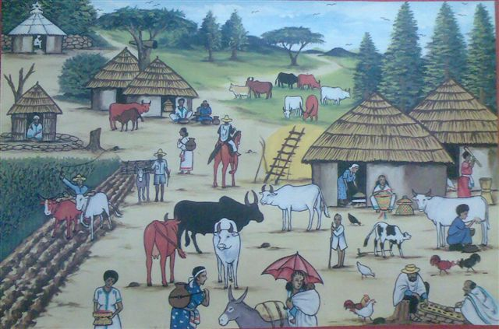

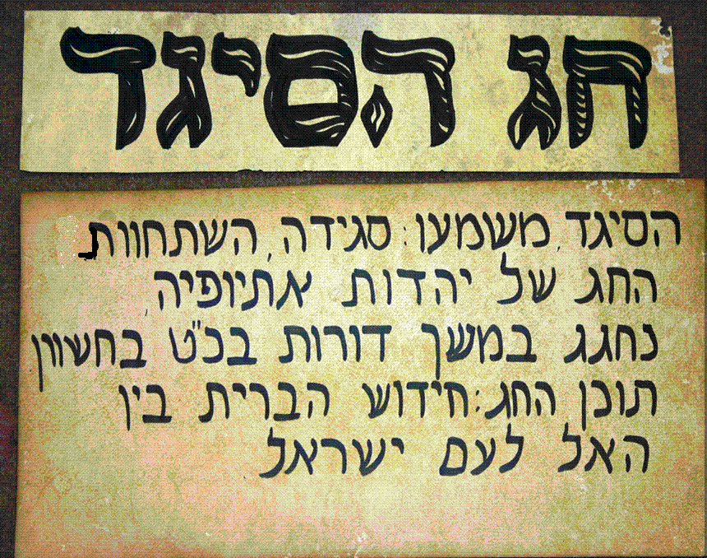 | 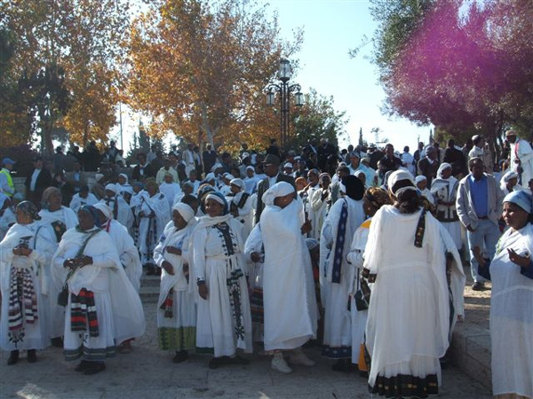
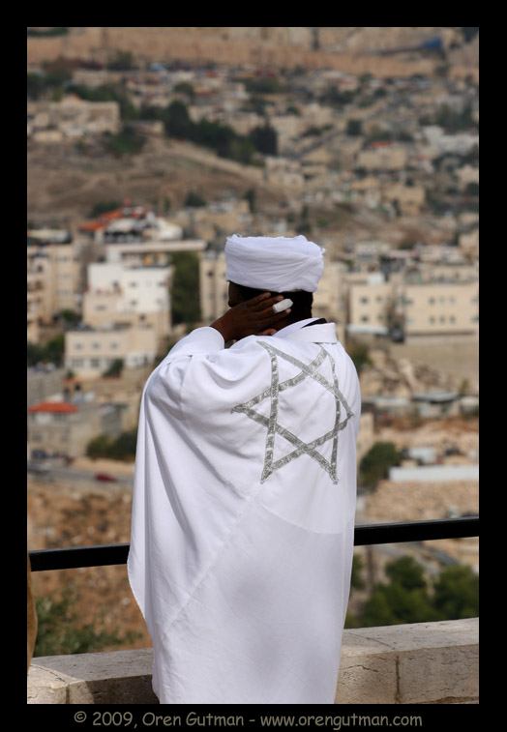 | 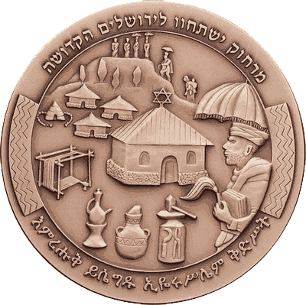

דף מידע לתלמיד- חג הסיגד
- מקור החג :המקור התנכ"י לחג הוא בספר נחמיה: "ויפתח עזרא הספר לעיני כל העם כי מעל כל העם היה וכפתחו עמדו כל העם: ויברך עזרא את ה' הא-לוקים הגדול ויענו כל העם אמן אמן ... ויקדו וישתחוו לה' אפים ארצה" (נחמיה ח'/ה-ו)
- זמנו של החג הזמן אשר בו נחגג החג במשך דורות רבים הוא בכ"ט חשוון, 50 ימים לאחר יום הכיפורים.
- ההכנות לסיגד: יום לפני הסיגד התכוננו כולם, מקטן ועד גדול, בהתרגשות רבה לקראת יום המחר. נהוג היה להכין את בגדי החג, ולכבסם. ה"קסים" (כהנים) שחטו פרות וכבשים והכינו את הבשר לסעודה החגיגית בתום יום הסיגד. כולם מתאספים בכפרים המרכזיים שבהם קיימו את החג. בכדי להגיע בזמן נאלצו לפעמים לצאת למסע ממושך של כמה ימים. בערב החג נהוג היה להתפלל תפילות מיוחדות לכבוד החג.
- מיקום הסיגד : את הסיגד קיימנו תמיד על הר גבוה. לעניין הזה ישנם שני הסברים:
א-בדרך זו המחשנו וחוינו את עליית משה להר סיני ביום מתן תורה, ב-מקום גבוה נחשב ונתפס כמקום טהור.
היום חוגגים את הסיגד בארמון הנציב בירושלים
- משמעות החג: מספר מוקדים קשורים במהות החג:
א. הסיגד מזכיר את מתן תורה בהר סיני כיסוד הברית עם ה'.
ב. בחג מציינים את חידוש הברית על ידי הגולים שחזרו לירושלים בימי שיבת ציון.

תחנה שנייה- חג הסיגד - תפזורת

חפשו מילים הקשורות לחג הסיגד
לאחר שתמצאו, השלימו בעזרתן את המשפטים שלפניכם.
שימו לב:המלים נמצאות בכל כיוון אפשרי!

ע | י | ד | ח | ל | פ | נ | ו | מ | ר | א | א
ב | ע | כ | ג | ג | ד | ש | ז | ג | ק | ו | ח
י | ה | ב | ס | י | ז | מ | ו | ע | צ | ח | מ
ת | ק | ל | ת | א | ס | ט | פ | ז | ל | ר | י
א | ה | א | ח | ג | ד | ח | י | פ | ה | ש | ש
י | י | ע | ז | ר | א | צ | כ | מ | ה | ז | י
ש | מ | ג | כ | ע | י | ל | ה | מ | ת | ו | מ
ר | ח | ד | ה | י | י | ו | ח | ת | ש | ה | ר
א | נ | ה | ז | ס | ג | ע | ח | ו | ט | א | ק
ל | ח | צ | פ | ת | י | ר | ה | מ | א | ט | ס
ח | ז | ו | ח | ת | י | ר | ו | א | ט | ר | ק
פ | ע | מ | מ | י | ר | ו | פ | י | כ | ה | מ

1) שם החג: _______________

2) פירוש שם החג: ___________

3) השם הרשמי של עדת יהודי אתיופיה: _______ ______________

4) עולים ל____ לחגוג את החג.

5) השם של התורה של עדה האתיופית: ______________

6) שפת הקודש של העדה: ____________

7) השפה המדוברת של העדה: ________________

8) שם רשמי של כהן בעדה האתיופית : ________________

9) החג מבוסס על סיפור מימי _________ ו__________________ (מנהיגי העם בשיבת ציון)

10) החג הוא ___________ יום לאחר יום ____________.

11) היום חוגגים את החג ב__________ הנציב בירושלים.

12) אנשי העדה עוברים את היום ב________ (כמו יום כיפור) עד סוף היום כאשר מקיימים סעודה גדולה.
תחנה שלישית- יצירה

שימלה , שימלה.... (חסידה)
עָפָה חֲסִידָה לְאֶרֶץ יִשְׂרָאֵל
כְּנָפַיִם מְנִיפָה מֵעַל הַנִּילוּס
אֶל אֶרֶץ רְחוֹקָה
מֵעֵבֶר לְהָרִים שָׁם בֵּית יִשְׂרָאֵל
יוֹשְׁבִים וּמְצַפִּים

חֲסִידָה חֲסִידָה צְחוֹרַת צַוָּאר
מָה רָאוּ עֵינַיִךְ
שִׁירִי לִי סִּפּוּר

שׁוֹתֶקֶת חֲסִידָה אֵינָהּ פּוֹצָה מָקוֹר
נִשְׁעֶנֶת עַל רַגְלָהּ וְעוֹד מְעַט תַּחְזֹר
תָּנִיף כָּנָף גְּדוֹלָה
בַּדֶּרֶך אֶל הַקֹּר בַּדֶּרֶך תַּעֲצֹר
בְּצִיּוּן עִיר הָאוֹר

חֲסִידָה חֲסִידָה אֲדֻמַּת מָקוֹר
הַאִם יְרוּשָׁלַיִם
אוֹתָנוּ עוֹד תִּזְכֹּר

חֲסִידָה חֲסִידָה לִבְנַת כָּנָף
בַּשְּרִי בִּשְׁלוֹם הָעִיר
בִּשְׁלוֹם יְרוּשָׁלַיִם

האזינו לשיר, ציירו או עצבו בפלסטלינה את מראות השיר

